Паспорт группы «Единорожки» МБДОУ детского сада № 42.

Группа «Единорожки» расположена на втором этаже здания детского сада.
Группа «Единорожки» включает несколько помещений (групповая, спальня, раздевалка, туалетная комнаты) Общая площадь помещения:
- групповая – 60 кв. м.
- спальня – кв. м.
- раздевалка – кв. м.
- туалетная комната – кв. м.
Групповая комната оснащена рециркулятором, интерактивной доской. Настенное оборудование – «Фиолетовый лес» В. В. Воскобовича.
Групповая
Игровые центры | Оборудование | Фото
Центр развития речи и обучения грамоте | Дидактические игры:  -«Ассоциации»;  -«Противоположности»;  -«Обобщение»;  -«Времена года»;  -«Обучающие карточки»;  -«Глаголы в картинках»;  -«Что не так?»;  -«Умное лото. Алфавит»;  -«Алфавит шифр»;  - Логопедический набор-2 шт.;  -Настольная игра-ходилка «Алфавит»;  -«Изучаем алфавит»;  -Развивающий набор «Читаем слоги». | 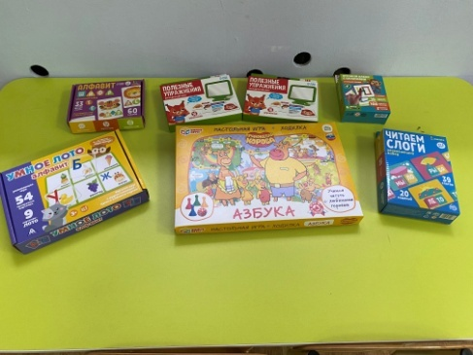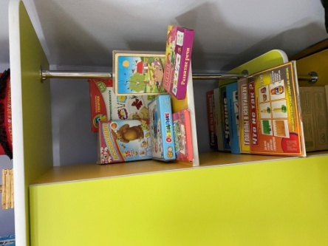
Центр изо-деятельности | Рисование:  Цветные карандаши, гуашевые краски, альбомы для рисования, баночки-непроливайки, кисточки тонкие и толстые, поролоновые губки, раскраски, мелки цветные, доска магнитная, трафареты, картинки народного творчества.  Лепка:  Пластилин, стеки, дощечки для лепки.  Аппликация: цветная бумага, клей. | 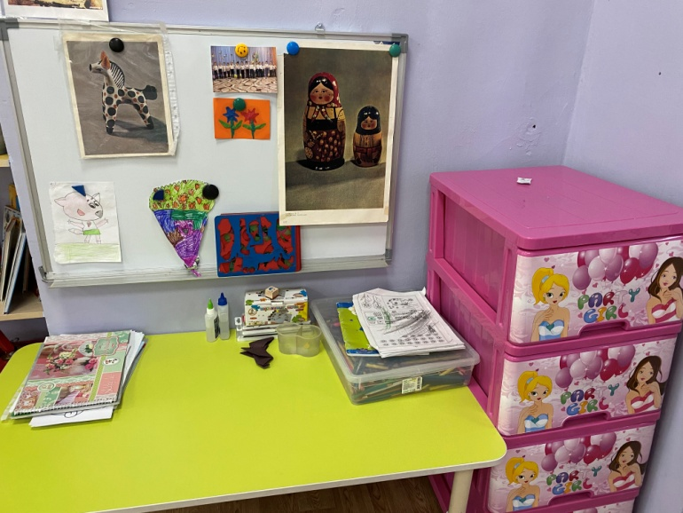
Центр математики, сенсорики и логики | Дидактические игры:  -различные пазлы-7шт;  -мозаики-3шт;  -«Время»;  -«лото»;  - iq лото «Кто где спрятался?», «Чего не хватает?», «Витражи», «Половинки», «Счет» «Тень»;  -«Логические квадраты»;  -«Собери по образцу»;  -«Равновесие»;  -«Пуговки»;  -«Болтики»;  -«Рыбалка»;  -«Съедобное – несъедобное»;  -«Режим дня. Изучаем время». | 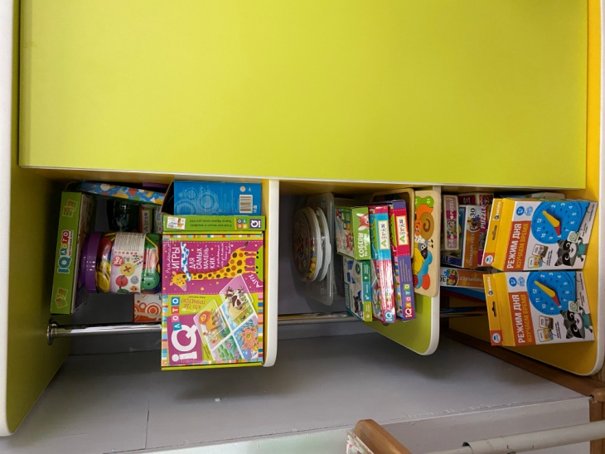
Центр нравственно-патриотического воспитания | Макет «Курень».  Фигуры «Казак с казачкой».  Портрет В. В. Путина.  Флаг.  Карта России.  Герб.  Глобус.  Книги:  -«В краю тихого Дона»;  -«Казачьи сказки»;  -«История России»;  -«Россия»;  -«Природа России»;  -«Народы России»;  «История Новочеркасска»;  -Набор книг «Моя Россия»;  -«Былины».  Посуда с различной росписью.  Куклы из ткани.  Матрешка.  Дидактические игры:  -игра-ходилка «Путешествие по России»;  -пазл «Наша Родина – Россия»;  -лото «Народное искусство».  Альбом для рассматривания «Наша город – Новочеркасск». | 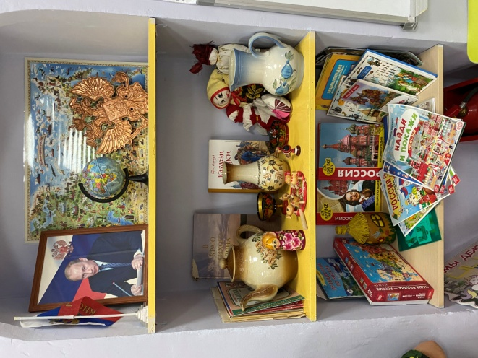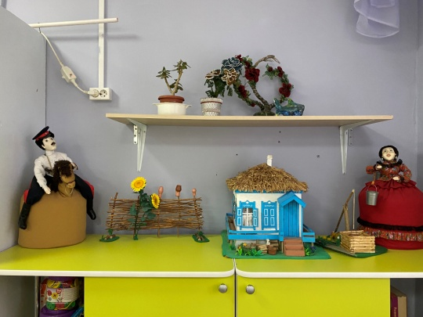
Центр экологии и экспериментирования | Магнитная доска с магнитами «Времена года».  Книги:  -«Рассказы про животных»;  -«Басни»;  -«Почему мы болеем? Иммунитет»;  -«Что там под водой?»;  -«Микробы».  Тематические альбомы «Весна», «Насекомые», «Перелетные птицы».  Наглядный материал «Бабочки», «Насекомые», «Перелетные птицы».  Набор для экспериментирования.  Кинетический песок.  Дидактические игры:  -«Наблюдательность»;  -«Чтобы не попасть в беду?»;  -«Времена года»;  -пазл «Сафари»;  -«Одежда»;  -«Что было дальше?».  Лекйка.  Банки с крупами. | 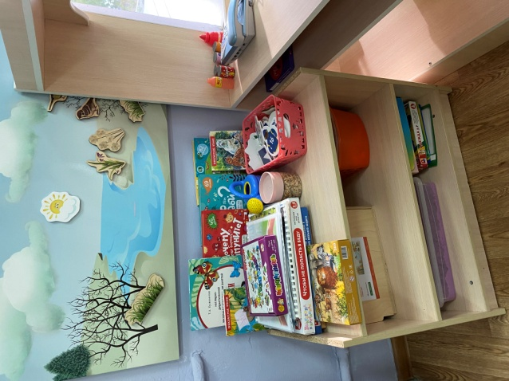
Игровой центр | Сюжетно-ролевые игры:  -магазин (касса, набор продуктов телефон, корзинка для продуктов);  -семья (куклы, мягкие игрушки, диван, кресла, стол);  -кухня (набор посуды);  -больница (ростомер, кушетка, стол, стул, набор доктора)  Коляска 4 шт.  Кукольный набор.  Набор «Домик» и «Ферма». | 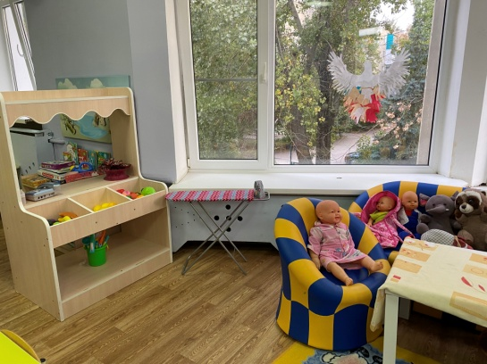  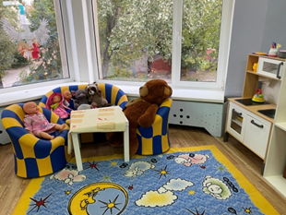  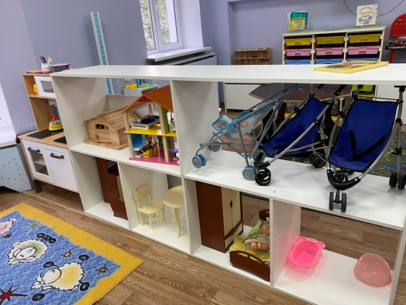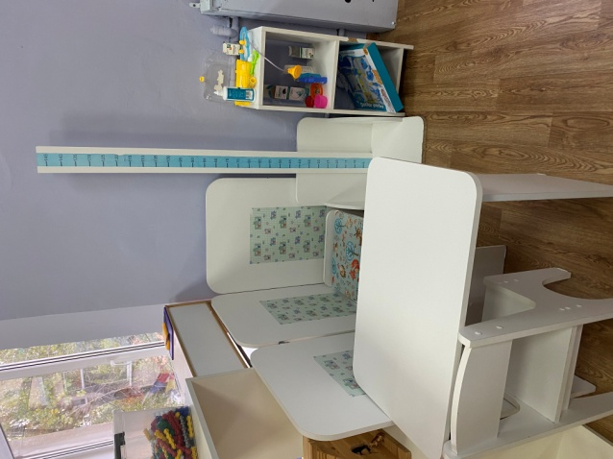
Центр «Все профессии важны – все профессии нужны!» | Деревянный гараж для машин.  Набор машинок разного размера.  Набор «Ремонтник».  Куклы би-ба-бо «Профессии».  Макет «Город и дорога».  Ноутбук.  Калькулятор.  Костюм для сюжетно-ролевой игре «Пожарник».  Дидактические игры:  -«Профессии»;  -пальчиковые игры «Дело мастера боится»;  -карточки «Изучаем ПДД»;  -игра-ходилка «Изучаем ПДД»;  -викторина «Азбука безопасности»;  -«Важные профессии»;  -лото «Профессии»;  -лото ПДД;  -«Дорожные знаки».  Наглядный материал «Комплект дорожных знаков».  Схемы построек из конструктора.  Конструкторы:  -«Фанкластик»;  -«Лего»;  -«Полидрон».  Стол. | 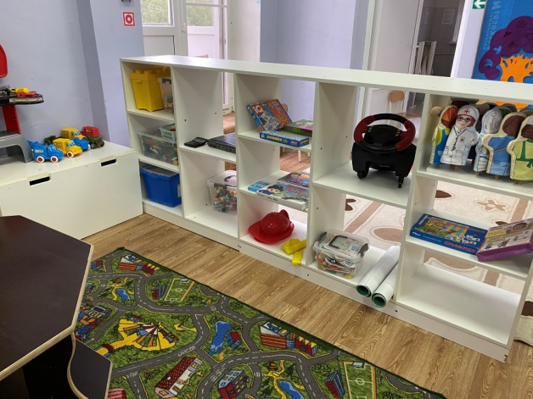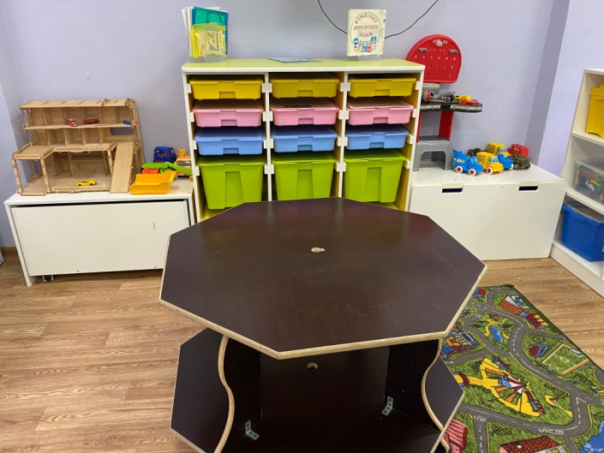
Музыкально-театрализованый центр | Куклы би-ба-бо.  Пальчиковый театр.  Настольный театр.  Детские музыкальные инструменты.  Энциклопедия «История музыки».  Дидактическая игра «Театр настроения».  Костюмы для ряженья.  Сюжетно-ролевая игра «Парикмахерская». | 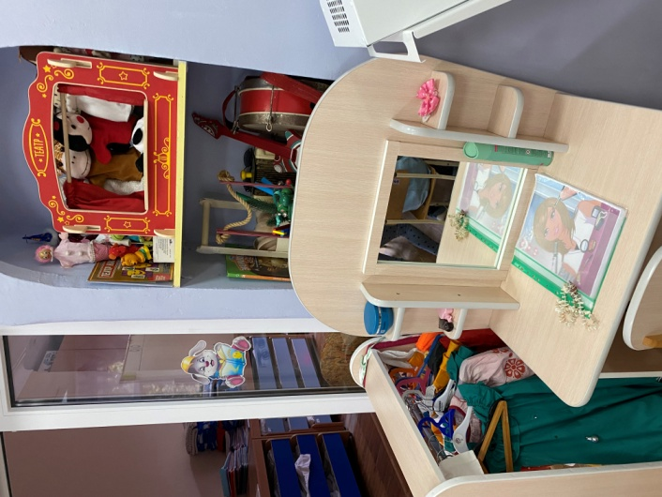

Игровой участок группы «Единорожки»

Игровой участок группы «Единорожки» составляет 4,125 кв. м., расположен справа от центрального входа. Покрытие участка комбинированное: асфальт, грунт, песок.

Озеленение участка

Деревья: каштан, тополь,
Кустарники:
Оборудование участка
Оборудование | Фото
Беседка, скамейки, столы, стулья, песочница, игровой комплекс, формочки для игры с песком, игры для детских игр на улице. | 